
Rapport de séance : 17 Décembre 2018

Matériel utilisé :
      - Accéléromètre GY-521
      - HC-SR04
      - Un buzzer Arduino
      - LED

But de la séance :
Faire une simulation des capteurs de distance qui seront positionnés sur l'avant et l'arrière de la voiture. Lorsque la voiture est à une distance de moins de 10cm devant un obstacle, la voiture s'arrête. Nous n'avons pas encore la voiture, donc nous avons fait une simulation avec une LED qui s’allume quand un objet se trouve à moins de 10cm du capteur HC-SR04 et un buzzer qui émet un signal sonore.

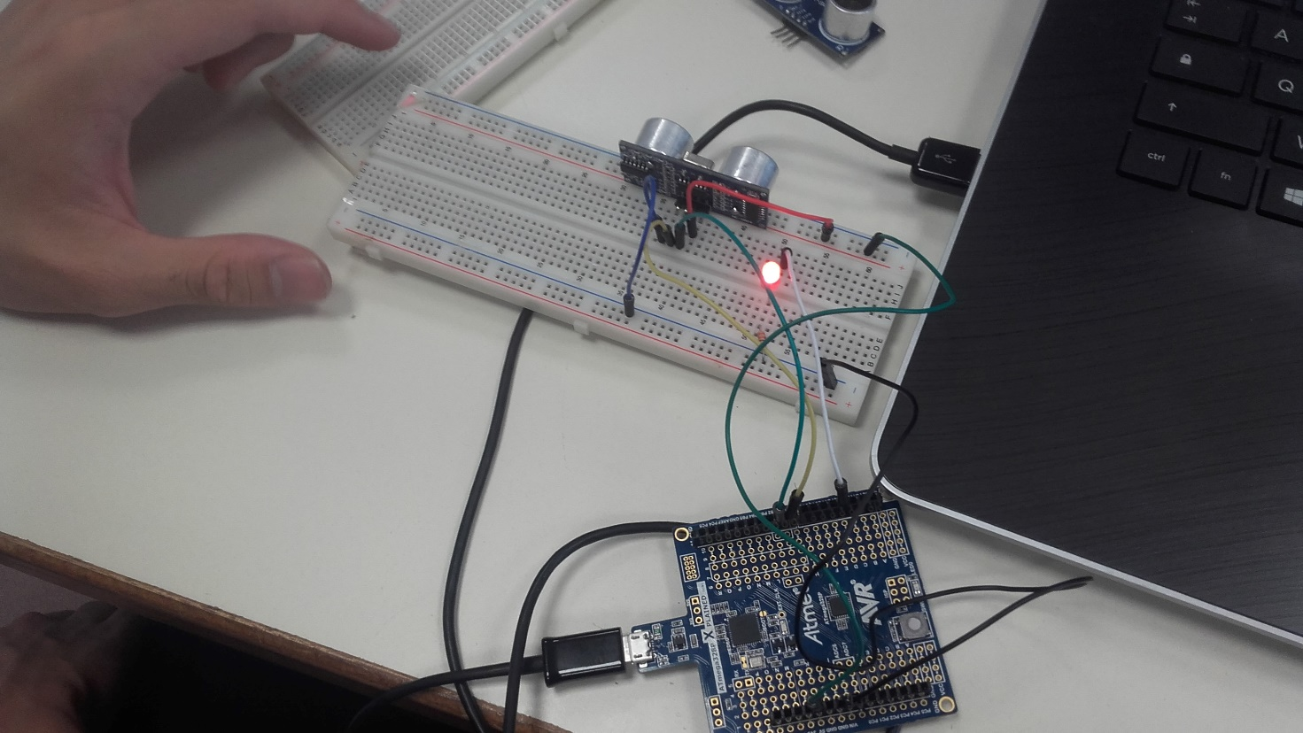

Schéma du détecteur d’objet avec la LED

Enfin, nous avons essayé de faire fonctionner l'accéléromètre GY-521. A l'aide de programmes trouvés sur internet, et les programmes déjà implantés dans le logiciel Arduino, nous avons réussi à afficher sur le moniteur série les coordonnées de l'accéléromètre selon les trois axes. Cependant, lorsque nous avons voulu faire varier les coordonnées de l'accéléromètre en le faisant pivoter, nous n'avons pas obtenu de changements de variations pour les angles. Nous allons donc y remédier le plus rapidement possible afin d'avancer correctement lors des prochaines séances.

Problèmes rencontrés :
Utilisation de l'accéléromètre correctement, comme dit précédemment lorsque nous avons tenté de faire varier les valeurs des angles sur le moniteur série, nous n’avons pas obtenu les résultats souhaités.

But de la prochaine séance et pendant les vacances :
      - Finir la création de la voiture
      - Réussir à faire fonctionner l'accéléromètre
      - Finir la création du gant et l'assemblage avec l'accéléromètre.
      - Intégrer des servomoteurs au montage

LEGBRÉ Jérémie G2

